Sebastian Arango Grisales
Taller Backend Git 2
10/09/2026

Evidencias:
Ultimo Commit después del pull
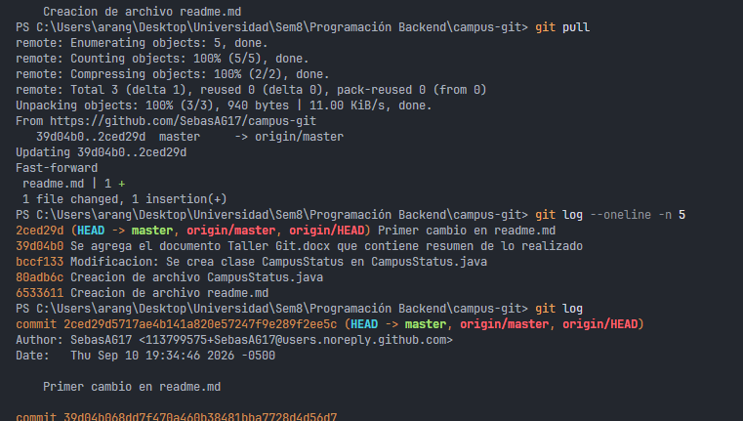
Carpeta creada con clone:
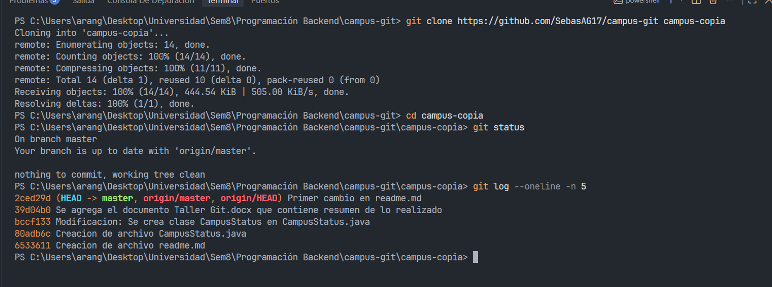
Rama Activa:
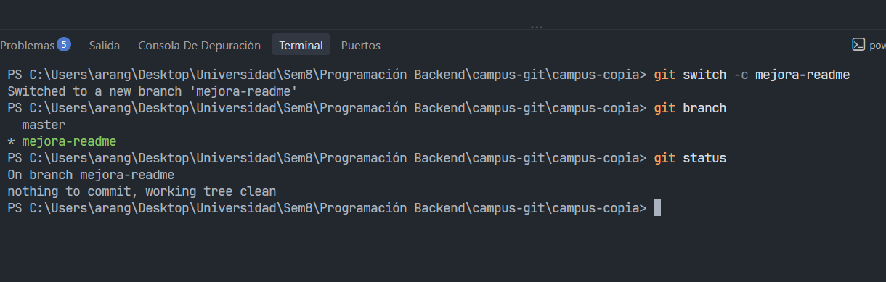

Mensaje del commit de la rama:
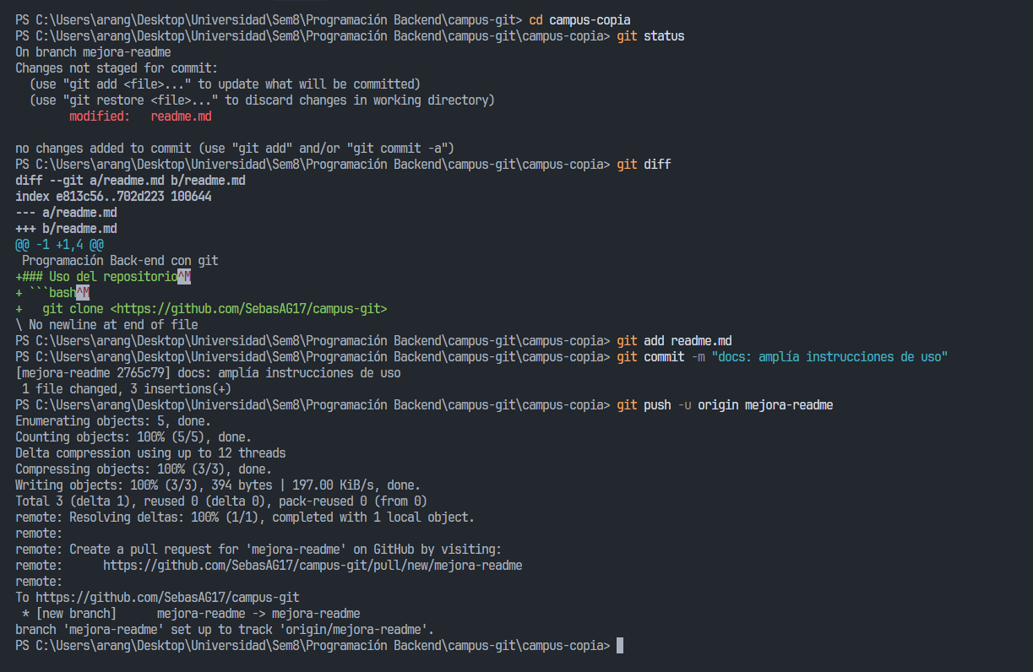
Enlace de la rama: https://github.com/SebasAG17/campus-git/pull/new/mejora-readme

¿Para qué sirve git pull?: Actualiza un repositorio local con los cambios que están en remoto
¿Qué diferencia existe entre git init y git clone?: El git init inicializa todo el proyecto desde 0, pero el git clone lo que hace es copiar todo el proyecto que ya existe incluyendo lo que ya existía previamente o su trazabilidad
¿Qué hace git switch -c mejora-readme?: Crea una nueva rama llamada “mejora readme”
¿Publicar mejora-readme modifica main? ¿Por qué?: No, por que estamos trabajando en una rama llamada “rama-readme” entonces no se unifica con la rama main/master

